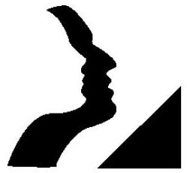
EPREUVE SPECIFIQUE - FILIERE PC
PHYSIQUE 1
Durée : 4 heures
N.B. : Le candidat attachera la plus grande importance à la clarté, à la précision et à la concision de la rédaction. Si un candidat est amené à repérer ce qui peut lui sembler être une erreur d'énoncé, il le signalera sur sa copie et devra poursuivre sa composition en expliquant les raisons des initiatives qu'il a été amené à prendre.
Les calculatrices sont autorisées
Les deux problèmes sont indépendants. On fera l'application numérique chaque fois que cela est possible, en veillant à l'unité et aux chiffres significatifs du résultat.
Problème I
Optique
Il existe de petits gobelets amusants (figure I.1.a) possédant la propriété suivante :
- en l'absence de liquide, le fond du gobelet est constitué d'une lentille sphérique qui ne laisse rien apparaître (figure I.1.b);
- en présence de liquide, une image nette apparaît (figure I.1.c).
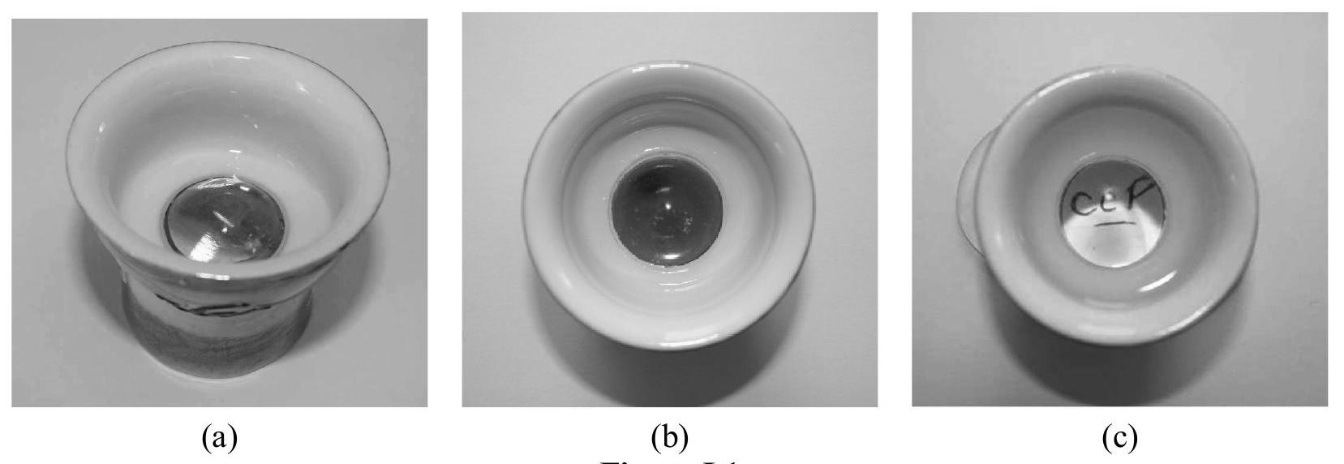
Figure I. 1
L'objet de ce problème est de proposer une modélisation simple de ce phénomène optique. Les conditions de l'optique de Gauss seront supposées satisfaites tout au long du problème. Les figures ne sont pas à l'échelle. Les valeurs numériques considérées dans ce problème sont réalistes. L'approximation des lentilles minces n'est, en revanche, pas vraiment justifiée dans le contexte.
I. 1 Visibilité d'un objet situé dans le plan focal objet
Sur un banc d'optique (figure I.2) sont alignés un objet plan BB', coupant l'axe optique en un point A et une lentille mince convergente L1 située au point S. B et B' sont symétriques l'un de l'autre par rapport à l'axe optique. La figure représente le foyer principal objet F , confondu avec A , ainsi que le foyer principal image $F^{′}$. L'oeil d'un observateur est placé en un point O de l'axe optique. La pupille de l'oeil est représentée comme un disque centré en O , de diamètre PP '. Le bord de la lentille est un cercle, assimilable à un diaphragme DD '. Le diamètre de l'objet BB ' est identique à celui du diaphragme DD '.
Données : $\overline{SA}=−12 mm,\overline{SO}=200 mm,\overline{{BB}^{′}}=\overline{{DD}^{′}}=20 mm,\overline{{PP}^{′}}=6 mm$.
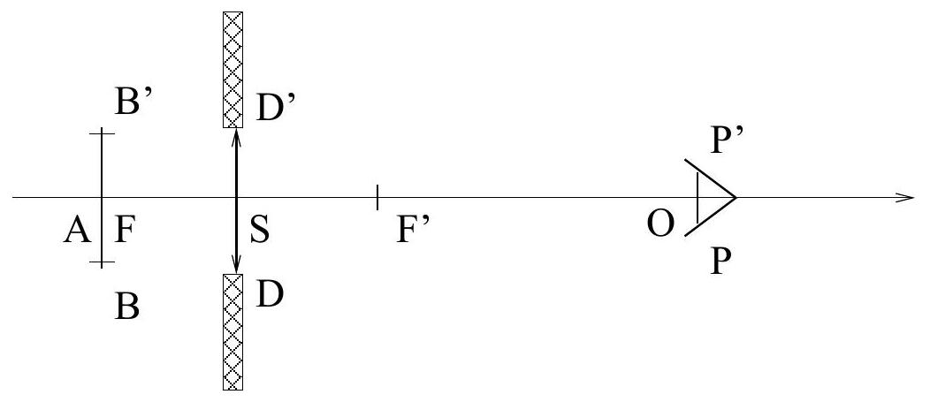
Figure I. 2 : montage de la lentille L1 (échelle non respectée)
- I.1.1
Rappeler les hypothèses de l'approximation de Gauss en optique géométrique.
- I.1.2
Reproduire soigneusement la figure I.2. Construire graphiquement l'allure de deux rayons issus de B et traversant la lentille.
Faire de même avec deux rayons issus de B'. Réaliser un tracé de taille suffisante, de l'ordre de la moitié de la largeur de la feuille.
- I.1.3
Lorsque l'objet est situé dans le plan focal objet de la lentille, l'image se forme à l'infini et seule une fraction minime des rayons issus de l'objet est captée par la pupille de l'oeil PP'. Il s'agit d'estimer cette fraction. Soit un point E , défini par :
- E appartient au plan de l'objet BB ' ;
- le rayon issu de E , passant par le bord inférieur D du diaphragme, est réfracté en un rayon ${DP}^{′}$ passant par le bord supérieur P ' de la pupille de l'oeil.
De même, le point E ', symétrique de E par rapport à l'axe optique, est défini par les propriétés suivantes :
- E' appartient au plan de l'objet ${BB}^{′}$;
- le rayon issu de E ', passant par le bord supérieur $D^{′}$ du diaphragme, est réfracté en un rayon D'P passant par le bord inférieur P de la pupille de l'oeil.
Reproduire soigneusement la figure I.2. Placer les points E et E ', obtenus à l'aide du tracé des rayons PD'E' et P'DE. Pour plus de clarté, on tracera une figure distincte de celle de la question I.1.1.
- I.1.4
A l'aide du schéma précédent, déduire l'expression de la distance EE ' en fonction des distances $SF,SO,DD$ ' et PP '. Calculer numériquement EE '. Puis donner la fraction d'aire, définie par le rapport $τ_{1}={\left(EE ^{′}/{BB}^{′}\right)}^{2}$, de l'objet visible par l'oeil placé au point O .
I. 2 Visibilité d'un objet situé entre le plan focal et la lentille
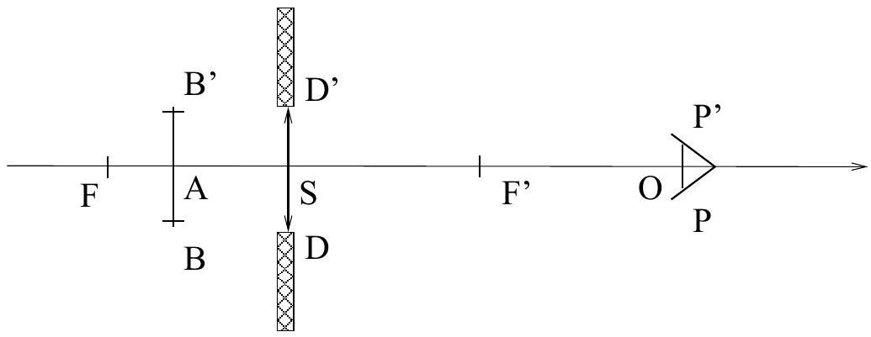
Figure I. 3 : montage de la lentille L2 (échelle non respectée)
La figure I. 3 représente un montage analogue à celui de la figure I.2. La lentille L1 a été remplacée par une lentille L 2 moins convergente. L'objet BB ' coupe l'axe en un point A distinct du foyer principal objet F . La distance $\overline{SA}$ est encore égale à -12 mm , tandis que la distance focale $f^{′}={\overline{SF}}^{′}$ de la lentille L2 est désormais de 36 mm (figure I.3).
La formule de conjugaison d'une lentille convergente, de distance focale $f^{′}$ située en S , entre un point objet $A_{1}$ de l'axe et son image $A_{2}$ est rappelée :
$$\frac{1}{f^{′}}=\frac{1}{\overline{{SA}_{2}}}−\frac{1}{\overline{{SA}_{1}}}.$$
- I.2.1
Déterminer par le calcul la position de l'image $B_{2}{ B}_{2}$ ' de l'objet BB '.
Calculer le grandissement $\overline{B_{2}{ B}_{2}},\overline{BB}$ ', et la taille de l'image $B_{2}{ B}_{2} ^{′}$.
L'image est-elle réelle ou virtuelle?
- I.2.2
Calculer la distance entre l'oeil et le plan image $B_{2}{ B}_{2}$ '.
En déduire que le diaphragme DD' masque une partie de l'image $B_{2}{ B}_{2}$ ' à l'observateur dont l'oeil est situé en O.
Estimer, dans l'approximation où les points $O,P$ et P ' sont confondus, la fraction surfacique $τ_{2}$ de l'image $B_{2}{ B}_{2}$ ' visible par l'oeil de l'observateur situé en O .
I. 3 Distance focale de lentilles minces accolées
Le modèle proposé pour décrire la situation représentée sur la figure I.1.b (absence de liquide) est celui d'une lentille mince plan-convexe de rayon de courbure $R$ (figure I.4.a, page suivante). La lentille est constituée de verre d'indice $n_{2}$ entourée d'air d'indice $n_{1}$. Le modèle proposé pour décrire la situation représentée sur la figure I.1.c (présence de liquide) est la succession d'un dioptre plan entre un milieu d'indice $n_{1}$ et d'indice $n_{2}$, d'un dioptre sphérique de rayon de courbure $R$ entre un milieu d'indice $n_{2}$ et un milieu d'indice $n_{3}$, puis d'un second dioptre plan entre le milieu d'indice $n_{3}$ et le milieu d'indice $n_{1}$ (figure I.4.b).
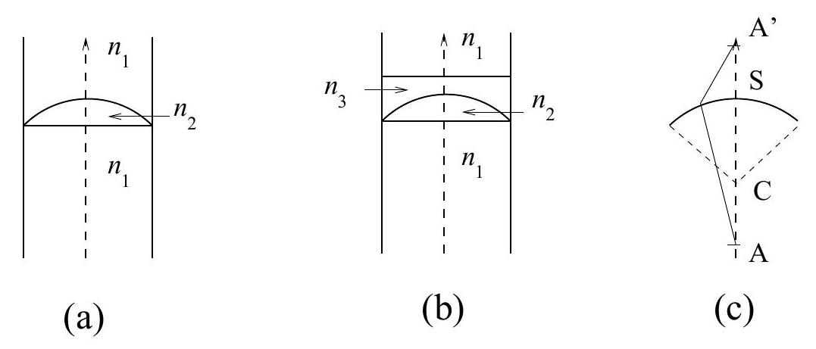
Figure I. 4
- I.3.1
On donne la formule de conjugaison correspondant à la succession de dioptres représentés sur la figure I.4.a :
$$n_{1}\left(\frac{1}{\overline{{SA}^{′}}}−\frac{1}{\overline{SA}}\right)=\frac{n_{2}−n_{1}}{\overline{CS}}.$$
où $\overline{CS}$ représente la distance algébrique entre le centre de courbure et le sommet du dioptre sphérique, représenté sur la figure I.4.c.
Reconnaître la distance focale $f_{1}^{′}$ de la lentille convexe dans l'expression ci-dessus et calculer sa valeur numérique.
Données : $n_{1}=1,00,n_{2}=1,50$ et $R=6,0 mm$.
- I.3.2
On donne la formule de conjugaison correspondant à la succession de dioptres représentés sur la figure I.4.b :
$$n_{1}\left(\frac{1}{\overline{{SA}^{′}}}−\frac{1}{\overline{SA}}\right)=\frac{n_{2}−n_{3}}{\overline{CS}}.$$
où $\overline{CS}$ représente la distance algébrique entre le centre de courbure et le sommet du dioptre sphérique, représenté sur la figure I.4.c.
Reconnaître la distance focale $f_{2}^{′}$ de la lentille plane dans l'expression ci-dessus et calculer sa valeur numérique.
Données : $n_{1}=1,00,n_{2}=1,50,n_{3}=1,33$ et $R=6,0 mm$.
- I.3.3
L'objet à observer est situé à une distance de 12 mm sous la lentille (voir schéma de la vue en coupe du gobelet sur la figure I.5).
Pourquoi ne voit-on rien en l'absence de liquide?
Pouquoi l'image devient-elle visible lorsque l'on remplit le verre?
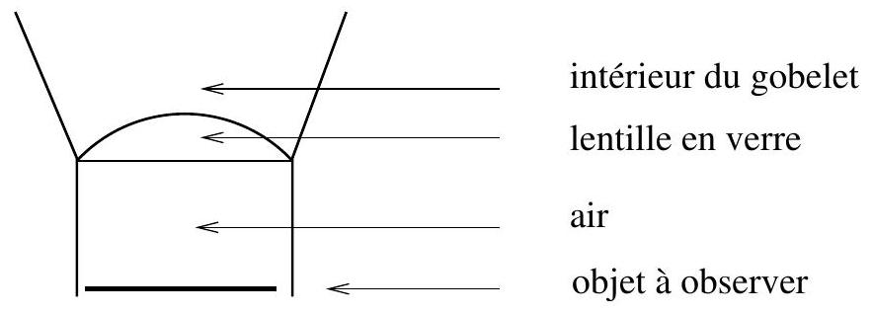
Figure I. 5
Problème II
Modèles d'ÉLECTRON ÉLASTIQUEMENT LIÉ ET POUVOIR ROTATOIRE D'UN MILIEU
Les grandeurs pointées $\overset{˙}{X}$ et $\overset{¨}{X}$ désignent respectivement les dérivées temporelles première et seconde de la grandeur $X$ considérée. Les grandeurs complexes sont soulignées. Dans tout le problème, $c$ représente la célérité des ondes électromagnétiques dans le vide.
Données :
- masse de l'électron : $m_{e}=9,1×{10}^{−31} kg$;
$−1eV=1,6×{10}^{−19} J$;
- vitesse de la lumière $c=3,0×{10}^{8} m⋅{ s}^{−1}$.
II. 1 Oscillations unidimensionnelles
Un électron assimilé à une charge négative ponctuelle $q=−e$, de masse $m_{e}$, est animé d'un mouvement rectiligne le long d'un axe $Oz$. L'électron est soumis à un champ électrique sinusoïdal $E_{0}cos⁡(ωt){\vec{e}}_{z}={\vec{E}}_{0}cos⁡(ωt)$ à l'origine d'une force électrique ${\vec{f}}_{e}=qE_{0}cos⁡(ωt){\vec{e}}_{z}$, à une force de rappel élastique ${\vec{f}}_{r}=−κz{\vec{e}}_{z}$ et à une force d'amortissement visqueux ${\vec{f}}_{v}=−γ\vec{v}$, où $\vec{v}$ est le vecteur vitesse et qui s'exprime dans cette partie comme ${\vec{f}}_{v}=−γ\overset{˙}{z}{\vec{e}}_{z}$. La force de rappel élastique représente et remplace, de façon qualitative, l'attraction électrostatique qu'exerce une charge positive immobile située à l'origine $z=0$ de l'axe $Oz$ tenant lieu de noyau atomique (figure II.1).
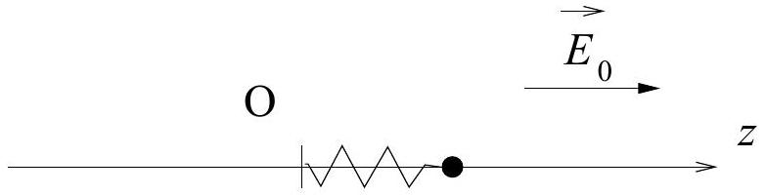
Figure II. 1
- II.1.1
L'électron est soumis uniquement à la force de rappel élastique ${\vec{f}}_{r}$. Donner l'expression, en fonction de $κ$ et $m_{e}$, de la pulsation caractéristique $ω_{0}$ des oscillations libres de l'électron. Que se passe-t-il si un champ électrique de fréquence $ω=ω_{0}$ est appliqué ?
- II.1.2
Donner l'expression de l'énergie potentielle élastique $E_{r}(z)$, associée à la force de rappel ${\vec{f}}_{r}$ et définie de façon à ce que $E_{r}(0)=0$.
Déterminer la valeur numérique qu'il faut donner à la constante de raideur $κ$ pour que l'énergie potentielle $E_{r}$ d'un électron situé à distance $z=1,0×{10}^{−10} m$ soit égale à $13,6eV$. En déduire la pulsation caractéristique $ω_{0}$ et la fréquence fondamentale $f_{0}$ de vibration associées à cette valeur de $κ$.
- II.1.3
Exprimer le principe fondamental de la dynamique appliqué à l'électron lorsque celui-ci est soumis aux trois forces ${\vec{f}}_{r},{\vec{f}}_{v}$ et ${\vec{f}}_{e}$. Projeter la relation sur l'axe $Oz$. On pourra introduire le paramètre $λ=γ/\left(2m_{e}\right)$.
- II.1.4
Une solution du mouvement de l'électron est recherchée sous la forme $z(t)=Re(\underline{z}(t))$ où $\underline{z}(t)=\underline{Z}e^{jωt}$ est une grandeur complexe, en présence d'un champ électrique complexe $E_{0}e^{jωt}$ et où $j^{2}=−1$.
Déterminer, pour une fréquence quelconque $ω$ du champ électrique appliqué, l'expression de $\underline{Z}$ en fonction de $E_{0},m_{e},q,ω,λ$ et $ω_{0}$.
En déduire l'amplitude des oscillations de $z(t)$.
- II.1.5
Alors que l'électron oscille, on introduit le vecteur moment dipolaire $\vec{p}(t)=qz(t){\vec{e}}_{z}$, ainsi que la grandeur complexe $\underline{\vec{p}}(t)=\underline{P}e^{jωt}{\vec{e}}_{z}$ associée.
Donner l'expression du facteur de polarisabilité ${\underline{α}}_{p}=\underline{P}/E_{0}$ associé au modèle d'électron élastiquement lié considéré dans cette partie.
II. 2 Induction dans une boucle circulaire
Soit une boucle conductrice circulaire plane, de rayon $R$ et d'épaisseur négligeable, placée perpendiculairement à un champ magnétique ${\vec{B}}_{1}(t)=B_{1}cos⁡(ωt){\vec{e}}_{z}$ (figure II.2).
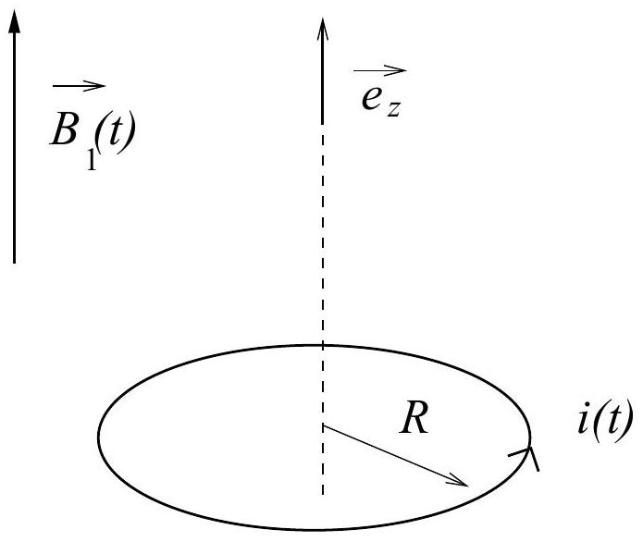
Figure II. 2
- II.2.1
La boucle conductrice est soumise à un flux magnétique variable. La boucle est assimilée à un circuit électrocinétique associant en série une résistance interne ( $r$ ), une inductance ( $L$ ) et un générateur de tension variable $(e(t))$. La tension $e(t)$ représente la force électromotrice (f.é.m) d'induction associée au champ magnétique variable extérieur ${\vec{B}}_{1}(t)$. Le sens conventionnel du courant dans le circuit est choisi de façon à ce que le vecteur unitaire normal à la boucle plane fermée orientée soit égal à ${\vec{e}}_{z}$.
Tracer le schéma électrocinétique correspondant à une résistance, un générateur et une inductance en série.
Donner l'équation différentielle à laquelle obéit le courant $i(t)$ induit dans la boucle par la f.e.m d'induction $e(t)$.
- II.2.2
Définir le flux magnétique $Φ(t)$ traversant la boucle.
Exprimer la relation liant $e(t)$ au flux $Φ(t)$ traversant la boucle conductrice. Préciser la convention utilisée : générateur ou récepteur.
- II.2.3
En raisonnant à l'aide des grandeurs complexes associées, déterminer l'intensité $\underline{i}(t)=\underline{I}e^{jωt}$ parcourant la boucle en présence de ${\vec{B}}_{1}(t)$.
- II.2.4
Le moment magnétique $\vec{M}(t)$ de la boucle parcourue par un courant $i(t)$ est défini comme :
$$\vec{M}(t)=πR^{2}i(t){\vec{e}}_{z}$$
Comment, pour une fréquence $ω$ donnée, la grandeur complexe $\underline{M}e^{jωt}{\vec{e}}_{z}$ associée à $\vec{M}(t)$ est-elle liée a $B_{1}$ ?
II. 3 Mouvement circulaire d'une charge électrique
On rappelle l'expression des équations de Maxwell dans le vide, en l'absence de charges et de courants :
$$\begin{matrix}div\vec{B} & =0 \\ \vec{rot}\vec{E} & =−\frac{∂\vec{B}}{∂t} \\ div\vec{E} & =0 \\ \vec{rot}\vec{B} & =\frac{1}{c^{2}}\frac{∂\vec{E}}{∂t}\end{matrix}$$
Le but de cette partie est d'étudier l'effet d'un champ magnétique ${\vec{B}}_{1}(t)=B_{1}cos⁡(ωt){\vec{e}}_{z}$ uniforme et oscillant sur le mouvement d'une charge électrique $q$ astreinte à se déplacer sur un cercle de rayon $R$ (figure II.3). Le mouvement de la particule est repéré à l'aide de coordonnées cylindriques ( $r,θ,z$ ) et les grandeurs vectorielles exprimées, soit à l'aide du repère local associé aux coordonnées cartésiennes $\left({\vec{e}}_{x},{\vec{e}}_{y},{\vec{e}}_{z}\right)$, soit à l'aide du repère local associé aux coordonnées cylindriques $\left({\vec{e}}_{r},{\vec{e}}_{θ},{\vec{e}}_{z}\right)$.
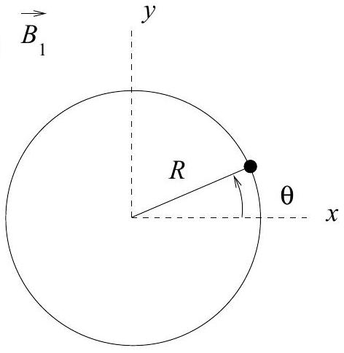
Figure II. 3
- II.3.1
Soit un champ électrique :
$${\vec{E}}_{1}(x,y,t)=\frac{1}{2}B_{1}ωsin⁡(ωt){\vec{e}}_{z}∧\left(x{\vec{e}}_{x}+y{\vec{e}}_{y}+z{\vec{e}}_{z}\right)$$
où ( $x,y,z$ ) sont les coordonnées cartésiennes d'un point quelconque de l'espace considéré et le symbole $∧$ représente le produit vectoriel.
Vérifier que la paire de champs $\left({\vec{E}}_{1},{\vec{B}}_{1}\right)$ vérifie les trois premières équations de Maxwell.
- II.3.2
Montrer que la quatrième équation n'est vérifiée que si le terme de déplacement $\frac{1}{c^{2}}\frac{∂{\vec{E}}_{1}}{∂t}$ est négligé.
À quelle approximation classique de l'électromagnétisme correspond l'hypothèse où $\frac{1}{c^{2}}\frac{∂{\vec{E}}_{1}}{∂t}$ est négligeable?
- II.3.3
La charge reste à distance $R$ de l'origine du repère. L'estimation dimensionnelle, dans le cas général, du terme $‖\vec{rot}\vec{B}‖$ est $B_{1}/R$. Quelle est l'estimation dimensionnelle du terme $\left\|\frac{∂{\vec{E}}_{1}}{∂t}\right\|$ ? En déduire que le rapport :
$$η=\frac{\frac{1}{c^{2}}\left\|\frac{∂{\vec{E}}_{1}}{∂t}\right\|}{\frac{B_{1}}{R}}$$
demeure inférieur à ${10}^{−2}$ pourvu que la fréquence de variation $ω$ de $B_{1}$ soit inférieure à $ω_{c}$, fréquence caractéristique que l'on exprimera. Donner la valeur numérique de $ω_{c}$ lorsque $R={10}^{−10} m$.
- II.3.4
On admet que la paire ( ${\vec{E}}_{1},{\vec{B}}_{1}$ ) constitue une solution acceptable des équations de Maxwell. La question se pose de déterminer l'influence de ce champ électromagnétique sur le mouvement circulaire de la charge $q$, de coordonnées cylindriques $r=R,θ(t),z=0$.
Donner l'expression de la force de Lorentz ${\vec{f}}_{L}$ qui s'exerce sur la charge lorsque celle-ci est animée d'une vitesse $\vec{v}$, en fonction de ${\vec{E}}_{1},{\vec{B}}_{1},\vec{v}$ et $q$.
- II.3.5
Le mouvement de la particule chargée le long de sa trajectoire circulaire se ramène à l'étude de l'angle polaire $θ(t)$ en fonction du temps.
Exprimer, dans le repère local de coordonnées cylindriques ( ${\vec{e}}_{r},{\vec{e}}_{θ},{\vec{e}}_{z}$ ), les composantes de la vitesse et de l'accélération.
- II.3.6
La particule chargée est soumise à la force de Lorentz ${\vec{f}}_{L}$, à la force d'amortissement visqueux ${\vec{f}}_{v}$ ainsi qu'à une force de réaction normale à la trajectoire ${\vec{f}}_{R}$, dont la composante suivant ${\vec{e}}_{θ}$ est nulle.
En projetant le principe fondamental de la dynamique suivant la direction ${\vec{e}}_{θ}$, établir l'équation différentielle du mouvement de la particule portant sur $θ(t)$.
- II.3.7
L'intensité d'un courant électrique parcourant une trajectoire circulaire n'est rien d'autre qu'une quantité de charge électrique passant en un point de référence de la boucle par unité de temps. Cela suggère une relation entre la vitesse angulaire de déplacement de la charge $\overset{˙}{θ}$ et l'intensité $i(t)$ parcourant la boucle :
$$i(t)=\frac{q}{2π}\overset{˙}{θ}(t).$$
Montrer que l'équation différentielle portant sur $θ$ est équivalente à l'équation obtenue aux questions II.2.1 et II.2.2, à condition de définir de façon appropriée la valeur de la résistance $r$ et de l'inductance $L$. Donner les expressions, en fonction de $m_{e},q,R$ et $γ$, des résistance et inductance équivalentes $r$ et $L$.
- II.3.8
Justifier, à l'aide de l'analogie précédente, la définition suivante du moment magnétique instantané $\vec{M}(t)$ associé au déplacement de la charge le long de sa trajectoire circulaire :
$$\vec{M}=\frac{q}{2}R^{2}\overset{˙}{θ}{\vec{e}}_{z}.$$
II. 4 Mouvement hélicoïdal d'une charge électrique
Une courbe hélicoïdale (en hélice, figure II.4) est définie par le jeu d'équations paramétriques cylindriques ( $r,θ,z$ ) suivant :
$$\left\{\begin{matrix}r=R \\ z=Aθ\end{matrix}\right.$$
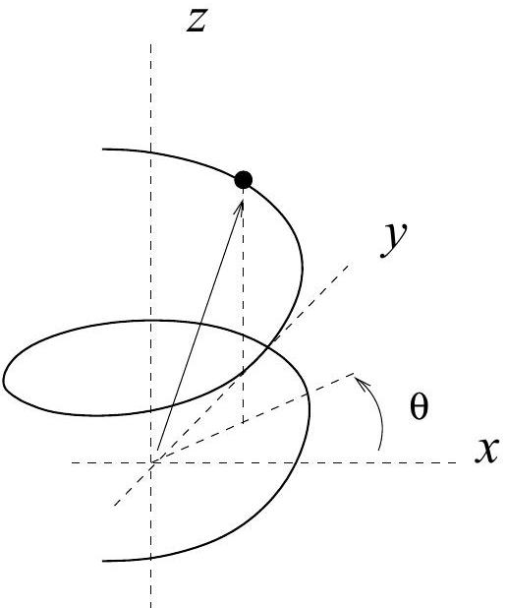
Figure II. 4
La courbe hélicoïdale se confond avec une boucle circulaire lorsque le paramètre $A$ est nul. Elle tend vers une courbe rectiligne lorsque $A/R≫1$. La courbe hélicoïdale ne possède aucun plan de symétrie ni centre d'inversion. Cela confère au mouvement d'une charge électrique, le long de son contour, des propriétés remarquables vis-à-vis de l'excitation par un champ électromagnétique.
La trajectoire hélicoïdale représente une approximation classique du mouvement d'un électron autour d'un atome appartenant à une molécule chirale, susceptible de conférer, lorsqu'une des formes énantiomères est pure, un pouvoir rotatoire à une solution transparente contenant cette molécule.
Soit une charge mobile le long de l'hélice soumise simultanément à une force de Lorentz ${\vec{f}}_{L}$, à une force d'amortissement visqueux ${\vec{f}}_{v}=−γ\left(R\overset{˙}{θ}{\vec{e}}_{θ}+\overset{˙}{z}{\vec{e}}_{z}\right)$ et à une force de rappel élastique ${\vec{f}}_{r}=−κ\left(r{\vec{e}}_{r}+z{\vec{e}}_{z}\right)$. De plus, une force de réaction normale à la trajectoire ${\vec{f}}_{R}$ maintient la particule chargée sur sa trajectoire hélicoïdale.
La force de Lorentz provient de la contribution de deux composantes électromagnétiques : d'une part le champ ${\vec{E}}_{0}(t)=E_{0}cos⁡(ωt){\vec{e}}_{z}$ étudié au cours de la partie II. 1 et d'autre part la paire de champs $\left({\vec{E}}_{1}(t)=\frac{ω}{2}B_{1}sin⁡(ωt){\vec{e}}_{z}∧\left(x{\vec{e}}_{x}+y{\vec{e}}_{y}+z{\vec{e}}_{z}\right),{\vec{B}}_{1}(t)=B_{1}cos⁡(ωt){\vec{e}}_{z}\right)$ étudiée dans la partie II.3. Il existe bien sûr une composante ${\vec{B}}_{0}$ associée au premier des deux champs électriques. Mais elle n'intervient pas dans l'étude de la trajectoire de la charge, si bien que l'on n'en tient pas compte.
On notera que ${\vec{E}}_{1}$ s'exprime également dans le repère local associé aux coordonnées cylindriques comme :
$${\vec{E}}_{1}=\frac{ω}{2}B_{1}Rsin⁡(ωt){\vec{e}}_{θ}.$$
- II.4.1
Exprimer la vitesse de la particule chargée dans le repère local de coordonnées cylindriques. En déduire la valeur de l'énergie cinétique de la particule en fonction de $A,R,m_{e}$ et $\overset{˙}{θ}$.
- II.4.2
Donner les expressions de la puissance de la force de rappel élastique ${\vec{f}}_{r}$, de la puissance de la force de réaction normale à la trajectoire ${\vec{f}}_{R}$ et de la puissance de la force d'amortissement visqueux ${\vec{f}}_{v}$.
- II.4.3
Donner l'expression de la puissance de la force de Lorentz ${\vec{f}}_{L}$ associée aux champs ${\vec{E}}_{0},{\vec{E}}_{1}$ et ${\vec{B}}_{1}$.
- II.4.4
Enoncer, puis appliquer le théorème de la puissance cinétique à la particule chargée. Montrer que l'équation différentielle à laquelle obéit la variable $θ(t)$ est donnée par :
$$m_{e}\left(A^{2}+R^{2}\right)\overset{¨}{θ}+γ\left(A^{2}+R^{2}\right)\overset{˙}{θ}+κA^{2}θ=q\left(AE_{0}cos⁡(ωt)+\frac{B_{1}}{2}ωR^{2}sin⁡(ωt)\right).$$
- II.4.5
Calculer l'amplitude complexe $\underline{Θ}$ des oscillations de $θ(t)=Re\left(\underline{Θ}e^{jωt}\right)$ induites, en régime permanent, par les composantes $E_{0}$ et $B_{1}$ du champ électromagnétique extérieur.
- II.4.6
Le déplacement spatial de la charge est décomposé en une composante de moment dipolaire $\vec{p}(t)$ et une composante de moment magnétique $\vec{M}(t)$ définies comme suit :
$$\begin{matrix}\vec{p}(t) & =Re\left(\underline{P}e^{jωt}\right){\vec{e}}_{z}=qz(t){\vec{e}}_{z}; \\ \vec{M}(t) & =Re\left(\underline{M}e^{jωt}\right){\vec{e}}_{z}=\frac{q}{2}R^{2}\overset{˙}{θ}(t){\vec{e}}_{z}.\end{matrix}$$
Montrer que $\underline{P}$ et $\underline{M}$ obéissent au système linéaire suivant :
$$\begin{matrix}\underline{P} & ={\underline{α}}_{p}E_{0}−\underline{β}jωB_{1} \\ \underline{M} & =\underline{β}jωE_{0}+{\underline{α}}_{m}ω^{2}B_{1}.\end{matrix}$$
Donner l'expression des trois coefficients complexes ${\underline{α}}_{p},{\underline{α}}_{m}$ et $\underline{β}$. On posera, pour simplifier l'écriture des résultats : $D(jω)=A^{2}ω_{0}^{2}+2λjω\left(R^{2}+A^{2}\right)−ω^{2}\left(\overline{R^{2}}+A^{2}\right)$.
- II.4.7
Comment changent les coefficients ${\underline{α}}_{p},{\underline{α}}_{m}$ et $\underline{β}$ lorsque le pas de l'hélice est inversé, c'est-à-dire lorsque l'on change $A$ en $−A$ ?
II. 5 Pouvoir rotatoire
Soit un milieu dont les densités volumiques de moment électrique $\vec{P}$ et magnétique $\vec{M}$ vérifient les relations linéaires :
$$\begin{matrix}\vec{P} & =\left(ε−ε_{0}\right)\vec{E}−ν\frac{∂\vec{B}}{∂t} \\ \vec{M} & =ν^{′}\frac{∂\vec{E}}{∂t}\end{matrix}$$
Les grandeurs $ε,ν$ et $ν^{′}$ sont considérées comme des constantes. La constante $ε=ε_{r}ε_{0}$ représente la permittivité diélectrique du milieu et $ε_{0}$ celle du vide. Il est admis, sans démonstration, que la quatrième équation de Maxwell devient :
$$\vec{rot}B=μ_{0}\left[\vec{rot}\vec{M}+\frac{∂\vec{P}}{∂t}\right]+ε_{0}μ_{0}\frac{∂\vec{E}}{∂t}$$
tandis que les trois autres équations restent inchangées. Dans cette partie, les deux identités mathématiques suivantes sont utiles :
$$Δ\vec{A}(x,y,z)=\vec{grad}div\vec{A}−\vec{rot}\vec{rot}\vec{A}$$
où $\vec{A}$ est ici un vecteur indépendant de $x,y,z$, et :
$$\vec{rot}\left(\vec{A}e^{−jkx}\right)=−jk{\vec{e}}_{x}∧\vec{A}e^{−jkx}$$
- II.5.1
L'étude porte, dans cette question, sur un milieu diélectrique ordinaire caractérisé par $ε>ε_{0}$, $ν=ν^{′}=0$.
Montrer qu'une onde électromagnétique $E_{a}e^{j(ωt−kx)}{\vec{e}}_{z}$ se propage dans le milieu à une célérité $c^{′}$ à déterminer en fonction de $ε_{0},ε_{r}$ et $μ_{0}$, puis de $ε_{r}$ et $c$.
- II.5.2
Dans le cas plus général pour lequel $ε>ε_{0},ν≠0$ et $ν^{′}≠0$, établir, à l'aide des équations de Maxwell rappelées précédemment, la relation suivante :
$$\vec{rot}\vec{B}=μ_{0}ε\frac{∂\vec{E}}{∂t}−μ_{0}\left(ν+ν^{′}\right)\frac{∂^{2}\vec{B}}{∂t^{2}}.$$
- II.5.3
En déduire l'équation de propagation portant sur $\vec{B}$ :
$$Δ\vec{B}−μ_{0}ε\frac{∂^{2}\vec{B}}{∂t^{2}}−μ_{0}\left(ν+ν^{′}\right)\vec{rot}\left(\frac{∂^{2}\vec{B}}{∂t^{2}}\right)=0.$$
- II.5.4
Montrer que l'onde polarisée circulairement ${\underline{\vec{B}}}_{+}=B_{+}\left({\vec{e}}_{y}+j{\vec{e}}_{z}\right)e^{j\left(ωt−k_{+}x\right)}$ se propage dans le milieu à condition de vérifier une relation de dispersion liant $k_{+}$et $ω$ à déterminer.
- II.5.5
Etablir de la même façon la relation de dispersion associée à la propagation de l'onde :
$${\underline{\vec{B}}}_{−}=B_{−}\left({\vec{e}}_{y}−j{\vec{e}}_{z}\right)e^{j\left(ωt−k_{−}x\right)}.$$
- II.5.6
Exprimer la différence $k_{−}^{2}−k_{+}^{2}$ en fonction de $μ_{0},ε_{r},ω,ν$ et $ν^{′}$ dans la limite où $ν$ et $ν^{′}$ sont suffisamment petits pour être considérés comme des termes de perturbation.
En déduire que les ondes ${\underline{\underline{B}}}_{+}$et ${\underline{\underline{B}}}_{−}$se propagent à des célérités différentes, et que le milieu possède donc un pouvoir rotatoire.
- II.5.7
Justifier, par des considérations de symétrie, qu'un milieu possédant un centre d'inversion ou un plan de symétrie ne peut avoir de coefficients $ν$ et $ν^{′}$ non nuls.
Fin de l'énoncé

